NÁZEV ŠKOLY: | Masarykova základní škola a mateřská škola Melč, okres Opava, příspěvková organizace
ČÍSLO PROJEKTU: | CZ.1.07/1.4.00/21.2623
AUTOR: | Mgr. Marie Seidlerová
NÁZEV: | VY_32_Inovace _Matematika_1
ČÍSLO DUM: | 1
TÉMA: | Dělitelnost
ROČNÍK: | 6.
OBDOBÍ REALIZACE: | 3/2012
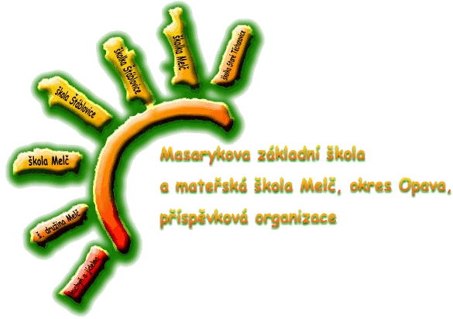
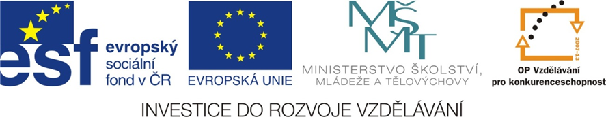
Anotace: Procvičení učiva o dělitelnosti čísel :
pravidla dělitelnosti, rozklad na součin prvočísel, dělitel, násobek
Žáci v tabulce doplní místo písmen čísla.
Čísla doplní podle zadání.
Nakonec po sečtení sloupců musí vyjít stejné číslo.

Opakování kapitoly o dělitelnosti

Vyplň tabulku podle návodu:
a | b | c | d
e | f | g | 1229
i | j | k | l
součet | součet | součet | součet

- Největší dvojciferné číslo dělitelné 4
- Součet těch čísel od 2 do 10, kterými je dělitelné číslo 396
- Součet všech prvočísel mezi 10 a 20
- Společný dělitel čísel 35 a 80
- Součet těch z čísel 133,414,270,152, která jsou dělitelná 3
- Dvojnásobek čísla 619
- Rozlož číslo 36 na součin prvočísel a napiš počet těchto prvočísel
- 1229
- Sedmdesátinásobek největšího jednociferného prvočísla
- Největší společný dělitel 24 a 40
- Číslo dělitelné 9, které je nejblíže za 1200
- Nejmenší společný násobek 9 a 12

Teď do posledního řádku sečti všechny sloupce. Pokud jsi dobře počítal, musí být součty stejné číslo.

Řešení :

96 | 24 | 60 | 5
684 | 1238 | 4 | 1229
490 | 8 | 1206 | 36
1270 | 1270 | 1270 | 1270

